<Systrans Horizonte>

Modelo de Caso de Uso

[Note: Text enclosed in square brackets and displayed in blue italics (style=InfoBlue) is included to provide guidance to the author and should be deleted before publishing the document.]

# 1. Introducción

En el presente documento se va a desarrollar el modelo del caso de uso ventas, sus actores, sus módulos y sus usuarios.

# 2. Información General

El propósito del sistema es llevar un control de venta de pasaje y/o encomienda más rápidos, para aumentar de esta manera las ventas y acelerar los procesos en la empresa de transporte Horizonte. También es importante para disminuir la cantidad de tiempo que tomaría realizar los procesos manualmente. Un registro de pasaje y/o encomienda es más rápido realizarlo en una computadora, que realizarlo manualmente.

# 3. Diagrama de caso de uso

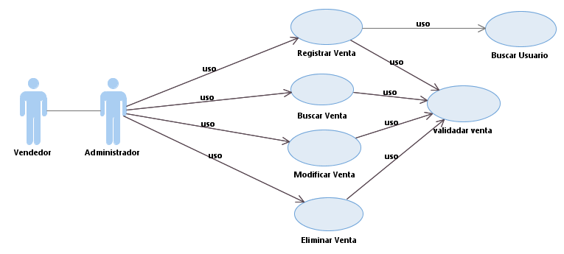

# 4. Actores

**4.1 Cliente**

El actor representa a la persona que se va a presentar para la compra de un .pasaje con un destino x.

**4.2 Administrador**

Este actor es responsable de realizar la venta de pasajes y/o recepción de encomiendas y realizar el cuadre de caja.

**4.3 Gerente**

El actor es responsable del chequeo de los movimientos de caja durante el transcurso del día.

# 5. Casos de Uso

**5.1 Registrar Venta**

Este caso de uso describe cómo el usuario del sistema, va a generar una nueva venta de pasaje con los datos proporcionados por el cliente.

**5.2 Editar Venta**

Este caso de uso describe cómo el usuario del sistema, en caso se haya generado un error al momento de guardar la información de la venta, esta venta pueda editarse en cualquier momento, con la condición de no haber sido ya efectuado el servicio de transporte.

**5.3 Eliminar Venta**

Este caso de uso describe cómo el usuario del sistema con permisos de administrador, puede eliminar una venta en caso de que se requiera.

**5.4 Buscar Venta**

Este caso de uso describe cómo el usuario del sistema, en caso desee buscar una venta, este podrá realizarlo siempre y cuando ya se haya registrado una venta anteriormente.

**5.5 Reserva de Pasajes**

Este caso de uso describe cómo el usuario del sistema, puede realizar una reserva de pasajes con ciertas restricciones, esta reserva de pasaje puede ser creada, editada y eliminada.

**5.5 Reporte de Ventas**

Este caso de uso describe cómo el usuario del sistema con permisos de Gerencia, puede verificar todas las ventas realizadas en el día, mes, o año.